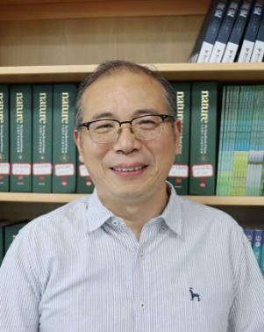 | 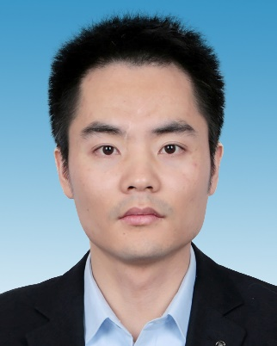 | 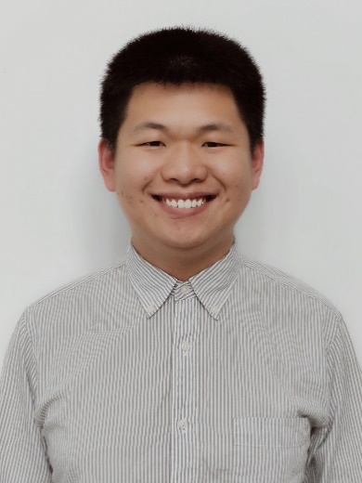 | 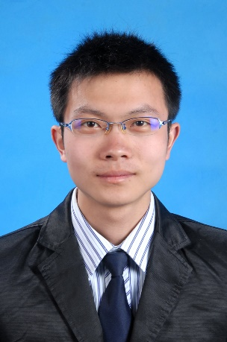
中国科学院院士  熊仁根教授 | 国家级高层次青年人才  廖伟强教授 | 国家级高层次青年人才  汤渊源教授 | 国家级高层次青年人才  艾勇教授
《科技前沿--铁电化学篇》课程信息简介
- 授课人海报照片

二、授课人简介
熊仁根，中国科学院院士，南昌大学教授。长期耕耘并专注在分子铁电体领域，开创性地提出了分子铁电体的化学设计原理——铁电化学，从铁电物理唯象理论的知其然而不知其所以然到铁电化学行之有效的设计方法，将分子铁电体的发现从盲目寻找变为合理的化学设计。铁电化学融合了化学设计、手性化学、氟化学等，有望发展成为和化学紧密联系的一门崭新学科。迄今以通讯作者身份在Science (6 篇)，Proc. Natl. Acad. Sci. USA. (1 篇)，J. Am. Chem. Soc. (52 篇)，Angew. Chem. Int. Ed. (23 篇)，Phys. Rev. Lett. (5 篇)，Adv. Mater. (19 篇)，Nat. Commun. (9 篇)， Acc. Chem. Res. (1 篇)，Chem. Rev. (1 篇)，Chem. Soc. Rev. (6 篇)，Trends Chem. (1 篇)，Coord. Chem. Rev. (3 篇)等主流期刊上发表论文300余篇。三次获得国家自然科学奖二等奖（2次排名第一，1次排名第二），三次获得教育部自然科学奖一等奖（2次排名第一，1次排名第二）。
廖伟强，南昌大学化学化工学院研究员，博导。致力于分子铁电晶体及固体-液晶双态铁电体的可控合成与性能研究，以通讯作者（含共同）在Science、J. Am. Chem. Soc.、Angew. Chem. Int. Ed.、Adv. Mater.、Nat. Commun.等知名期刊上发表论文50余篇。获得2023年度国家自然科学奖二等奖、2022年度教育部高等学校科学研究优秀成果奖自然科学奖一等奖（第三完成人）。入选国家级青年人才计划、第四届中国科协青年人才托举工程、江西省“双千计划”和江西省“青年井冈学者”，并入选2020科睿唯安“全球高被引科学家”，主持国家重点研发计划、国家自然科学基金重大研究计划培育项目、面上项目、青年基金等多项科研项目。
汤渊源，南昌大学国际有序物质科学研究院研究员，博导。致力于分子铁电体的设计与畴工程研究，至今以通讯或第一作者身份在顶级学术期刊上发表SCI论文三十余篇，包括Science（3 篇）、Proc. Natl. Acad. Sci. U. S. A.（1 篇）、Chem. Soc. Rev.（1 篇）、J. Am. Chem. Soc.（13 篇）、Adv. Mater.（3 篇）、Phys. Rev. Lett.（1 篇）、Nat. Commun.（1 篇）。参与完成的“分子压电体的铁电化学设计”项目荣获2023年度国家自然科学奖二等奖和2022年度教育部自然科学奖一等奖（第四完成人）。入选国家级青年人才计划和第六届中国科协青年人才托举工程，主持国家自然科学基金联合基金重点支持项目、面上和青基等科研项目。
艾勇，南昌大学国际有序物质科学研究院研究员，江西省主要学科学术和技术带头人，曾获“江西省赣鄱英才”-创新高端人才等项目支持。先后在兰州大学取得学士、硕士学位，2017年于巴黎第七大学获得物理化学博士学位，主要研究方向为分子铁电材料的化学设计与合成等，主持国家自然科学基金青年基金项目、面上项目，作为骨干成员参与国家自然科学基金重大项目子课题。近年来在J. Am. Chem. Soc.、Angew. Chem. Int. Ed.、Adv. Mater.等化学顶级期刊上发表30余篇学术论文，代表性成果入选2023年度江西省十大创新成果（第一完成人）。担任Chin. Chem. Lett.期刊青年编委。曾指导50余名学生获大学生创新大赛、“挑战杯”大赛等国家级、省级荣誉8项，获评“优秀创新创业导师”荣誉称号。
三、课程简介
铁电体是一类具有自发极化且极化可在外电场作用下重新取向的极性晶体材料，是国民经济发展和国防建设的重要基础材料之一。其中，分子铁电体具有轻质柔性、生物相容性和结构可调性等多种优点，在柔性可穿戴设备和人体运动健康检测等领域前景广阔。然而，分子铁电体的创制一直缺乏行之有效的方法。近年来，随着铁电化学的提出，将分子铁电材料的发现从大海捞针式的盲目寻找转变为理性的化学设计，为铁电材料的研究带来了新的思路和方向。
本课程主要讲述铁电化学的概念，以及基于铁电化学包括准球型理论、引入单一手性和H/F取代等普适性设计策略精准构筑新型分子铁电体，如何实现对铁电相关性质的调控；了解当前分子铁电体领域的研究前沿。

